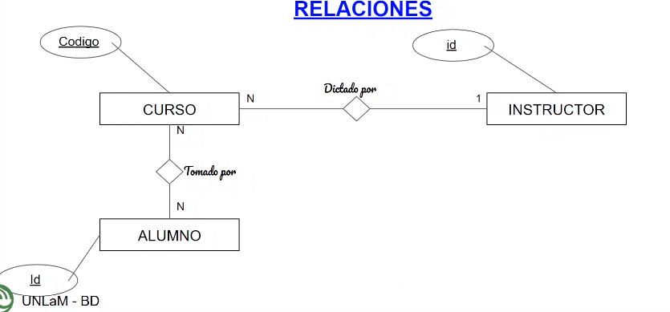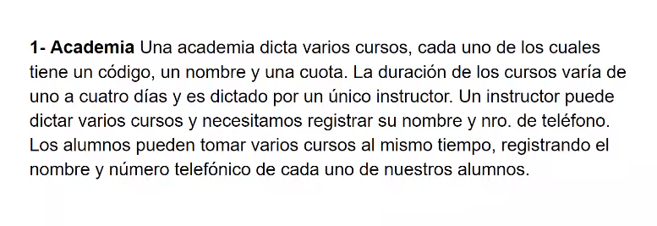**BASE DE DATOS – PRIMER CLASE PRÁCTICA**

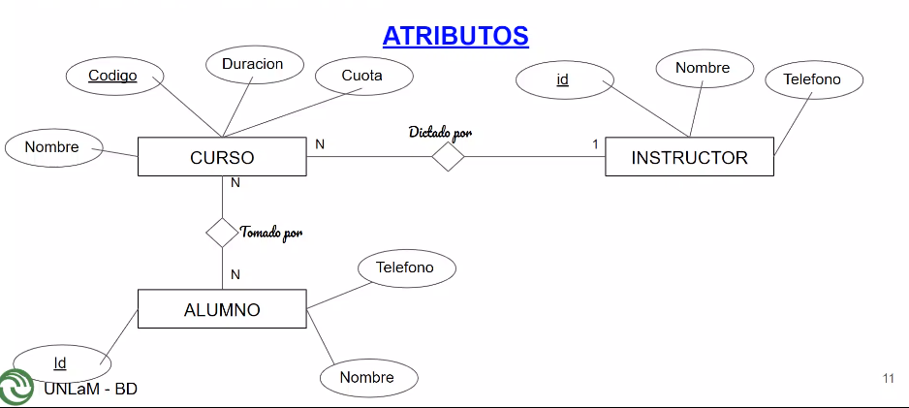No se conecta alumno con instructor ya que una ternaria acá sería menos óptimo. (Es agregarle una complejidad, se hace cuando no queda otra porque se pierde info) à es más optimo una relación binaria

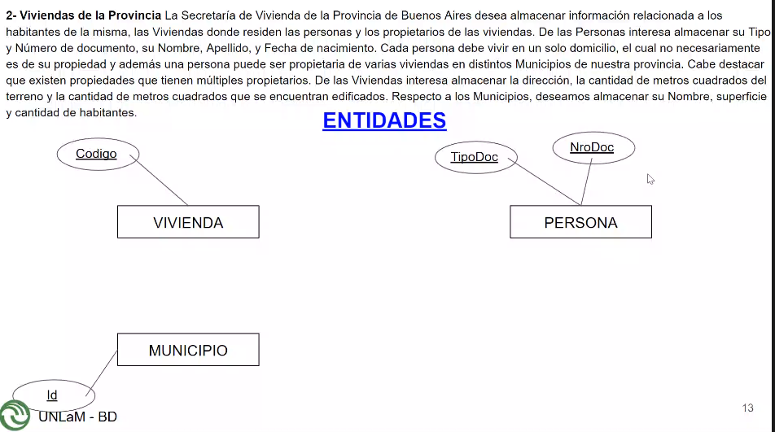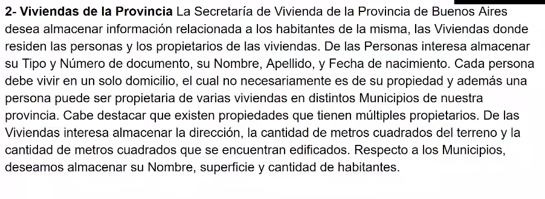**Ojo con los atributos multivaluados, opcionales. Si no se pide, no lo agrego**

**Fijarse que no se puso provincia ya que no denota nada de la misma en el texto.**

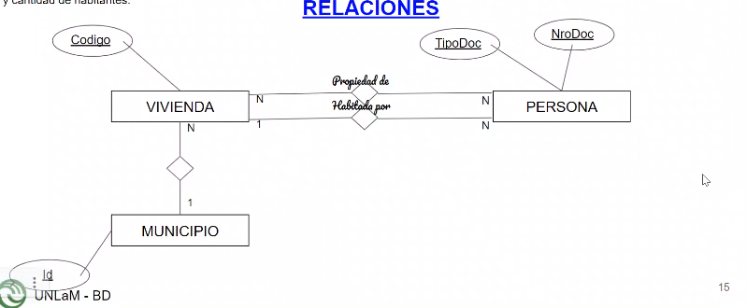

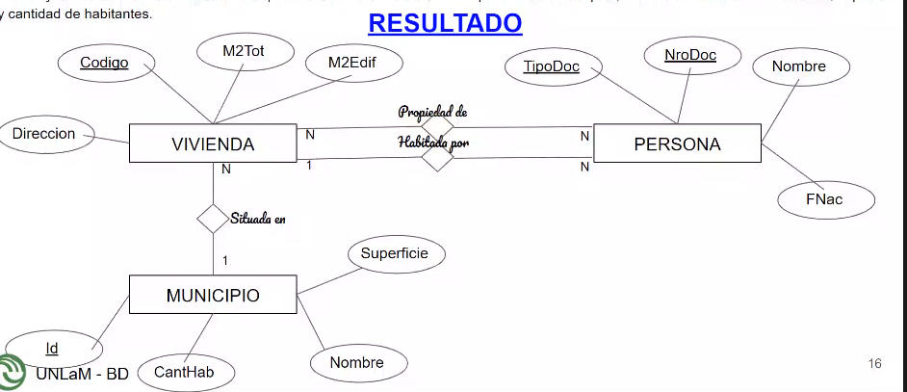

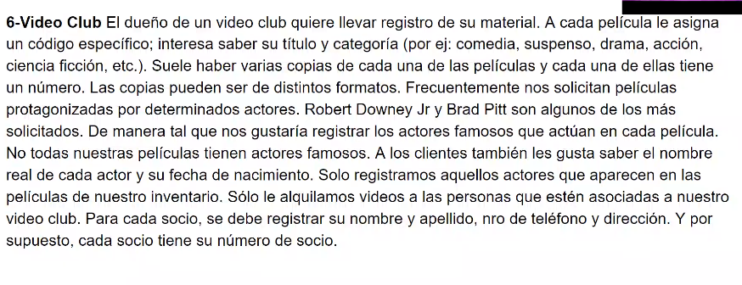

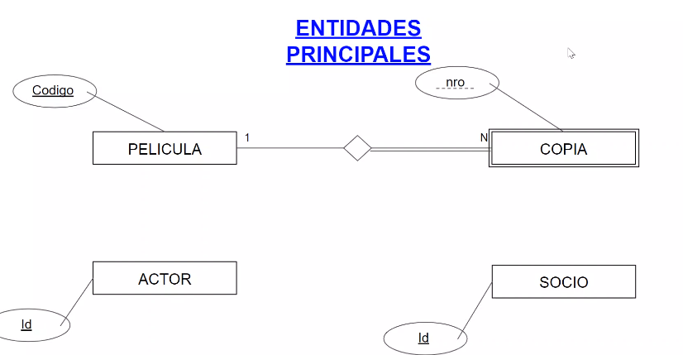

Fijarse que copia está en doble cuadradito PUEDE HABER copias o no, no es algo necesario.

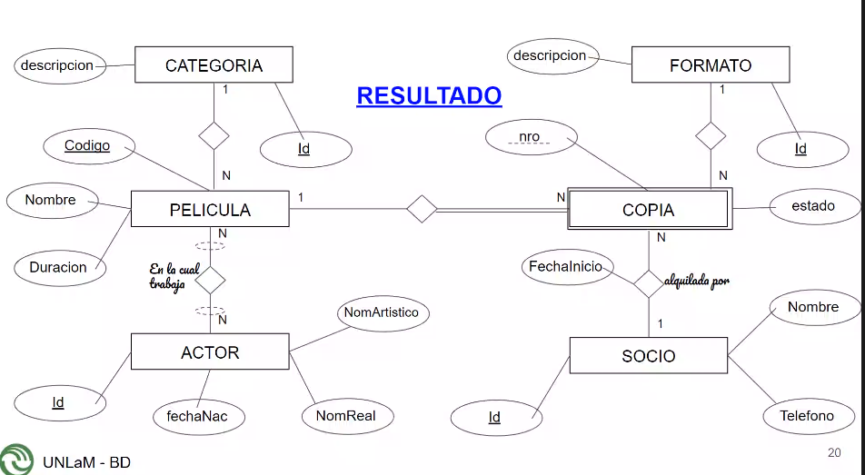

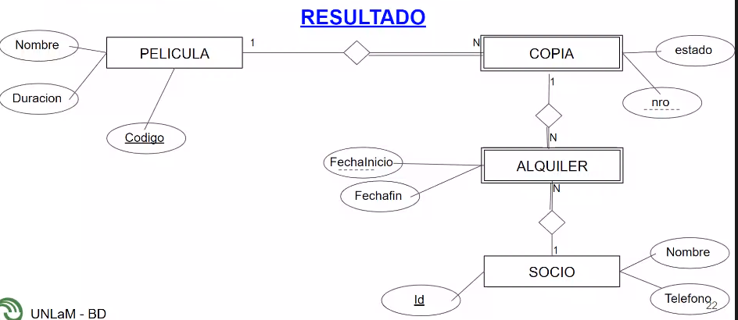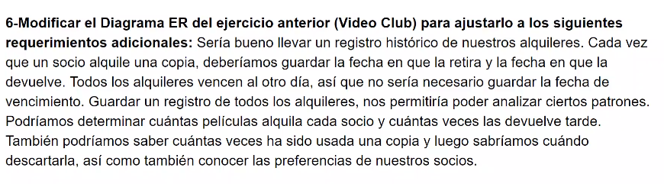Lo que nos interesa es registrar los actores, no podría tener un vínculo con los actores necesariamente y saber puntualmente el actor.

- Fecha no se pone como calculable, porque ya se sabe la fecha. (circulito con puntitos).

- Alquiler es débil, ya que, sin una copia no hay alquiler. Copia es lo mismo que el ejercicio anterior. Depende de la entidad que tiene atrás, y no existiría si no existen las de su alrededor

Por ejemplo, no va a existir una entidad de alquiler sin un socio que alquile algo, y sin una película que alquilar.

**Si alquiler tuviese una clave propia, no sería débil**

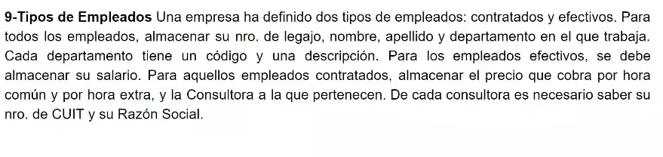

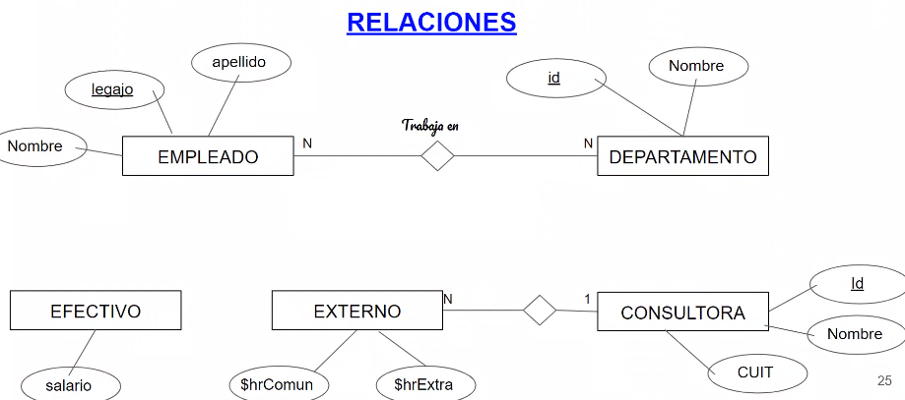

Empleado y dep es una relación 1 a N

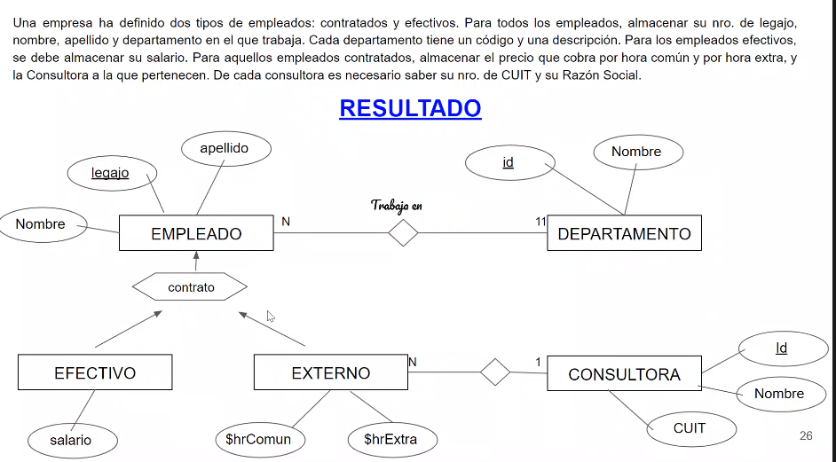

Solapamiento es el rombito, ya que pueden compartir características (jerarquía). Las flechas serían para el lado de la entidad más fuerte.

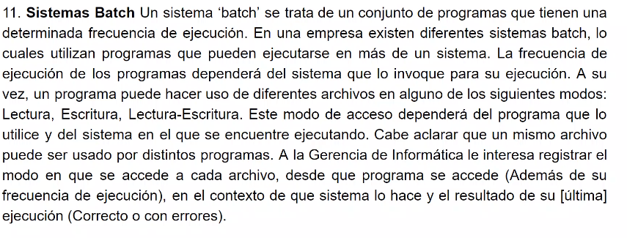

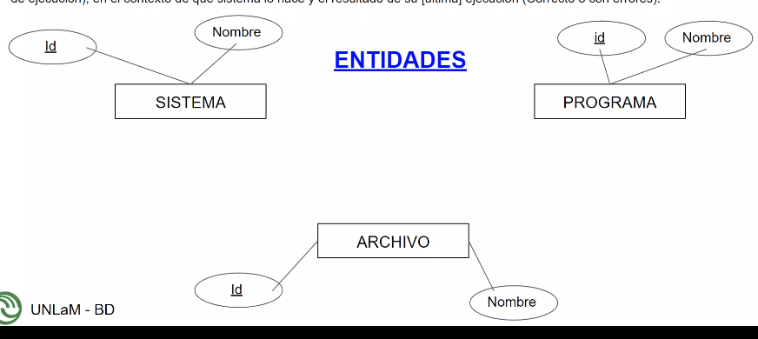

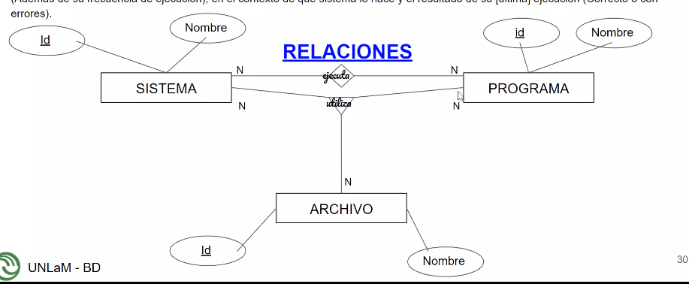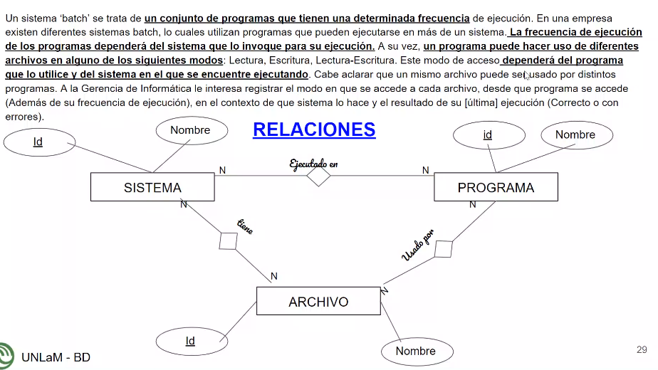

Ternaria: No puedo saber qué sistema o qué programa utiliza un archivo en particular.

Para la cardinalidad, se toma de a 2 contra 1 sola. Ej ejecuta y utiliza en archivo.

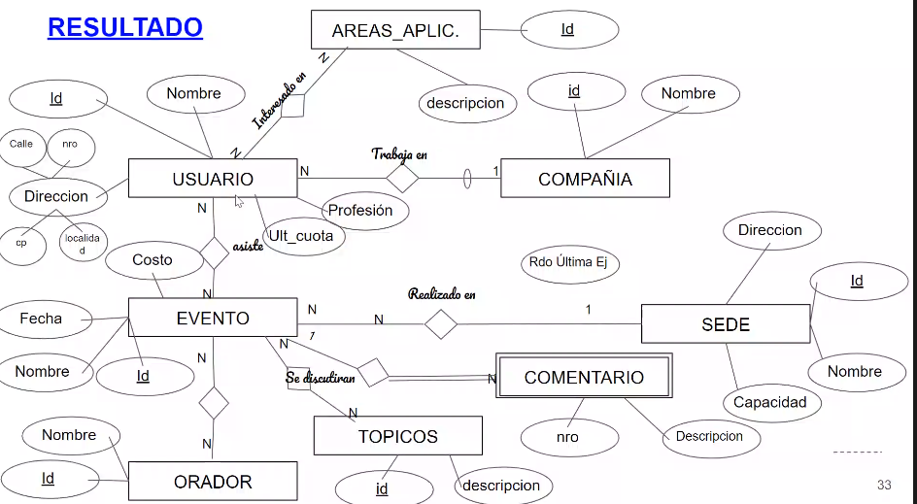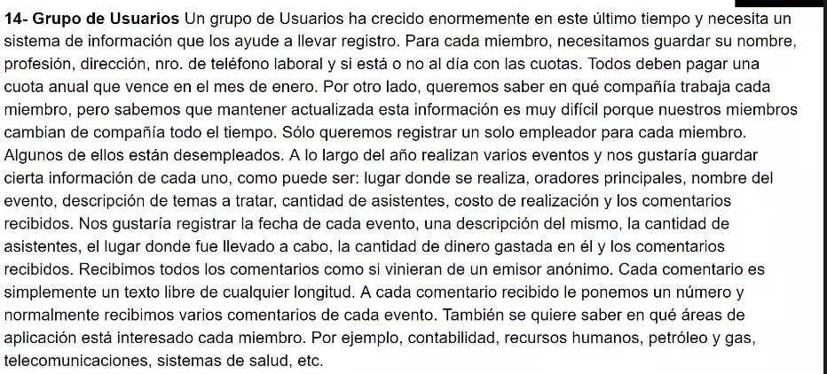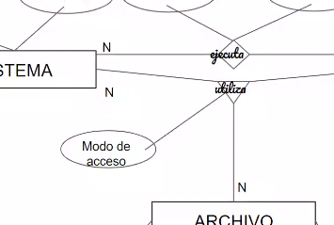ojoooo

